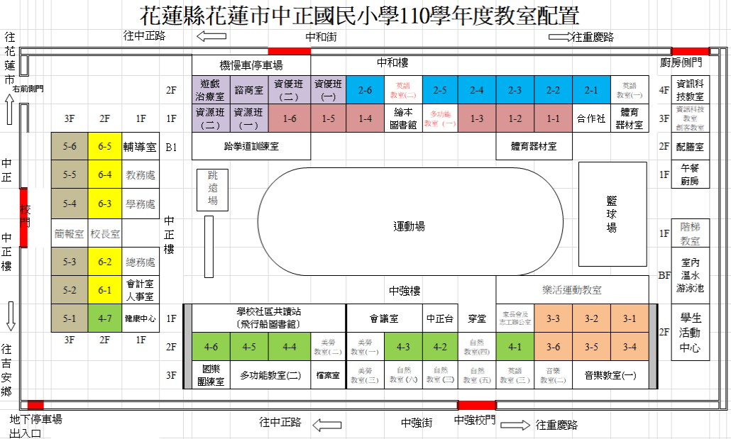

- 中正樓:
501.502.407.601由九號樓梯疏散。
503.504.602.603校長室、簡報室由一號樓梯疏散。
505.506.604.605由二號樓梯疏散。
- 中和樓:
遊療室.諮商室.資優班由二號樓梯疏散。
205.206.英語教室(二)由三號樓梯疏散。
202.203.204由四號樓梯疏散。
201.英語教室(一)由五號樓梯疏散。
一樓班級由前方走廊出口疏散。
- 中強樓:
305.304.音樂教室(一)由六號樓梯疏散。
401.306.音樂教室(二)由七號樓梯疏散
402.403.美勞教室(一)由八號樓梯疏散
404.405.406.美勞教室(二)由九號樓梯疏散
4.其餘樓層教室:
由最接近的樓梯進行疏散

